Лабораторная работа №7

Командная оболочка Midnight Commander

Демидова Екатерина Алексеевна

Содержание

# 1 Цель работы

Освоение основных возможностей командной оболочки Midnight Commander. Приоб- ретение навыков практической работы по просмотру каталогов и файлов; манипуляций с ними.

# 2 Задание

Задание по mc

1. Изучите информацию о mc, вызвав в командной строке man mc.
2. Запустите из командной строки mc, изучите его структуру и меню.
3. Выполните несколько операций в mc, используя управляющие клавиши (операции с панелями; выделение/отмена выделения файлов, копирование/перемещение фай- лов, получение информации о размере и правах доступа на файлы и/или каталоги и т.п.)
4. Выполните основные команды меню левой (или правой) панели. Оцените степень подробности вывода информации о файлах.
5. Используя возможности подменю Файл , выполните: – просмотр содержимого текстового файла; – редактирование содержимого текстового файла (без сохранения результатов редактирования); – создание каталога; – копирование в файлов в созданный каталог.
6. С помощью соответствующих средств подменю Команда осуществите: – поиск в файловой системе файла с заданными условиями (например, файла с расширением .c или .cpp, содержащего строку main); – выбор и повторение одной из предыдущих команд; – переход в домашний каталог; – анализ файла меню и файла расширений.
7. Вызовите подменю Настройки . Освойте операции, определяющие структуру экрана mc (Full screen, Double Width, Show Hidden Files и т.д.)ю

Задание по встроенному редактору mc

1. Создайте текстовой файл text.txt.
2. Откройте этот файл с помощью встроенного в mc редактора.
3. Вставьте в открытый файл небольшой фрагмент текста, скопированный из любого другого файла или Интернета.
4. Проделайте с текстом следующие манипуляции, используя горячие клавиши:
5. Удалите строку текста.
6. Выделите фрагмент текста и скопируйте его на новую строку.
7. Выделите фрагмент текста и перенесите его на новую строку.
8. Сохраните файл.
9. Отмените последнее действие.
10. Перейдите в конец файла (нажав комбинацию клавиш) и напишите некоторый текст.
11. Перейдите в начало файла (нажав комбинацию клавиш) и напишите некоторый текст.
12. Сохраните и закройте файл.
13. Откройте файл с исходным текстом на некотором языке программирования (напри- мер C или Java)
14. Используя меню редактора, включите подсветку синтаксиса, если она не включена, или выключите, если она включена.

# 3 Теоретическое введение

GNU Midnight Commander — консольный файловый менеджер, выпускаемый под лицензией ​GPL и поэтому являющийся Свободным Программным Обеспечением (СПО).

Так как Midnight Commander является TUI-приложением (Text User Interface — текстовый пользовательский интерфейс), он может использоваться локально и удалённо (через ssh, например); может быть запущен в текстовой консоли и в эмуляторе терминала (в графической оболочке)[1]. Перемещение по документу осуществляется при помощи клавиш управления курсором, а также с использованием мыши. Для перехода на другую строку служит клавиша Enter. Выделение фрагмента текста осуществляется с помощью мыши

# 4 Выполнение лабораторной работы

## 4.1 Задание по mc

Изучите информацию о mc, вызвав в командной строке man mc. (рис. 1)

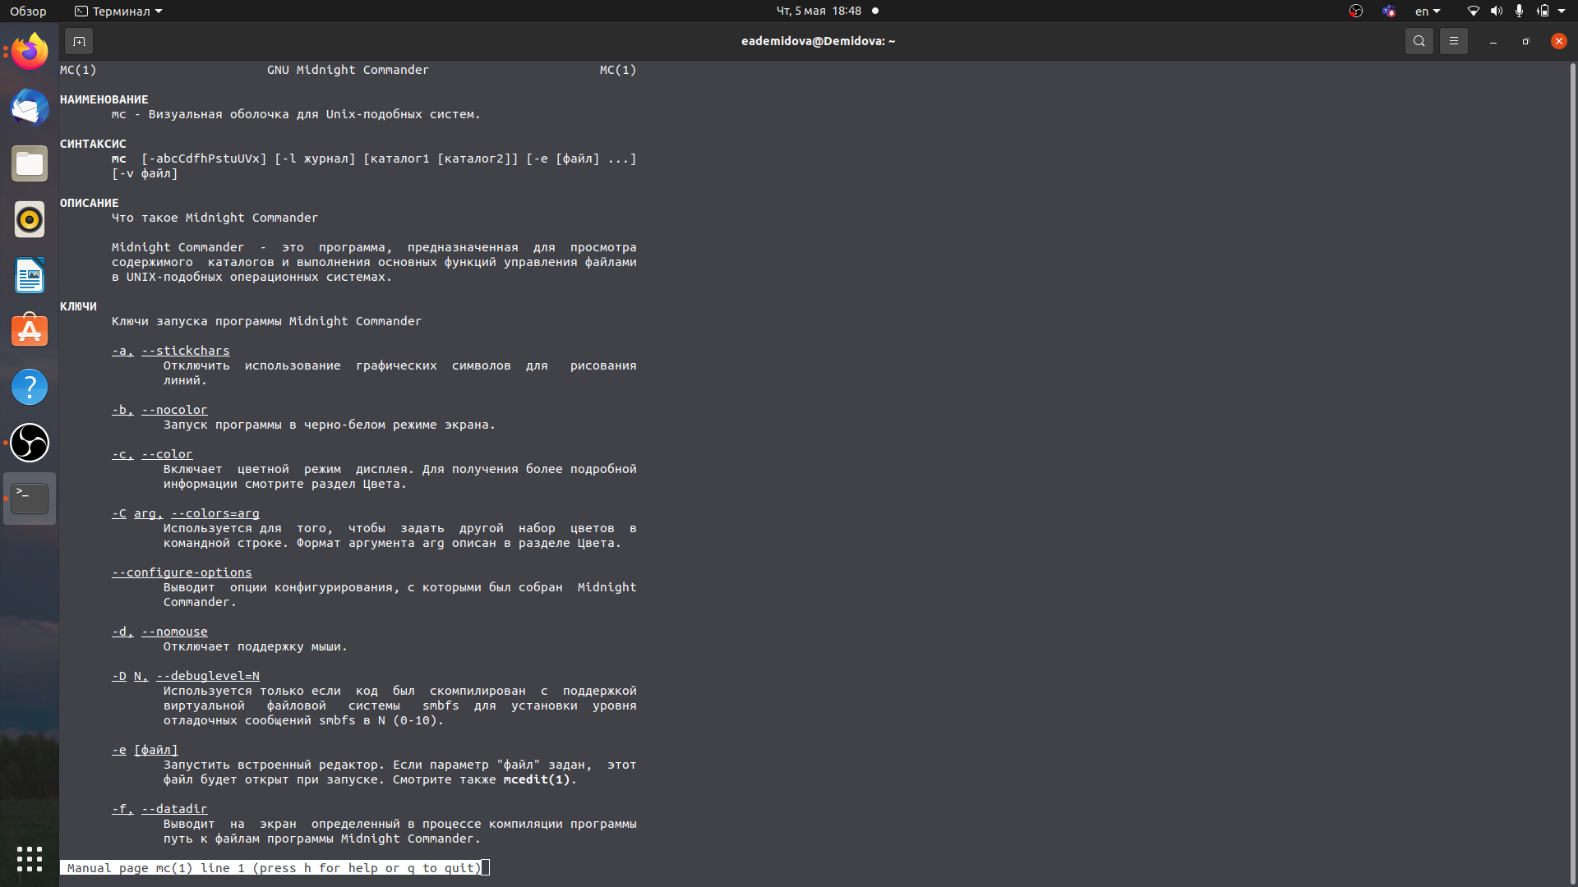

Рис. 1: информация о mc

Запустим из командной строки mc, изучим его структуру и меню

Выполним несколько операций в mc, используя управляющие клавиши. Проведем операции с панелями; выделение/отмена выделения файлов (insert), копирование/перемещение фай- лов(f5 и f6), получение информации о размере и правах доступа на каталоги(рис. 2-5)

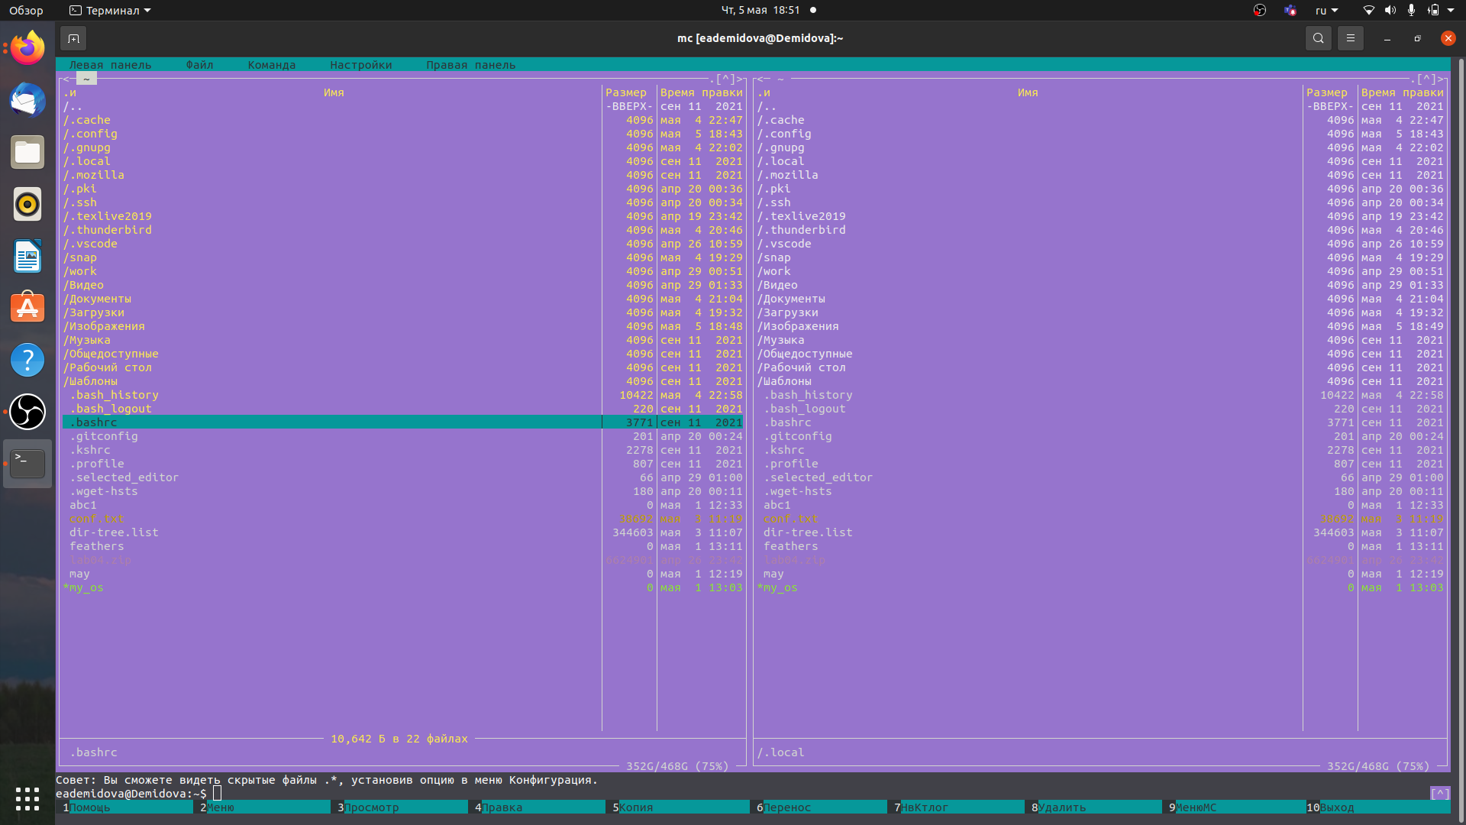

Рис. 2: выделение/отмена выделения файлов

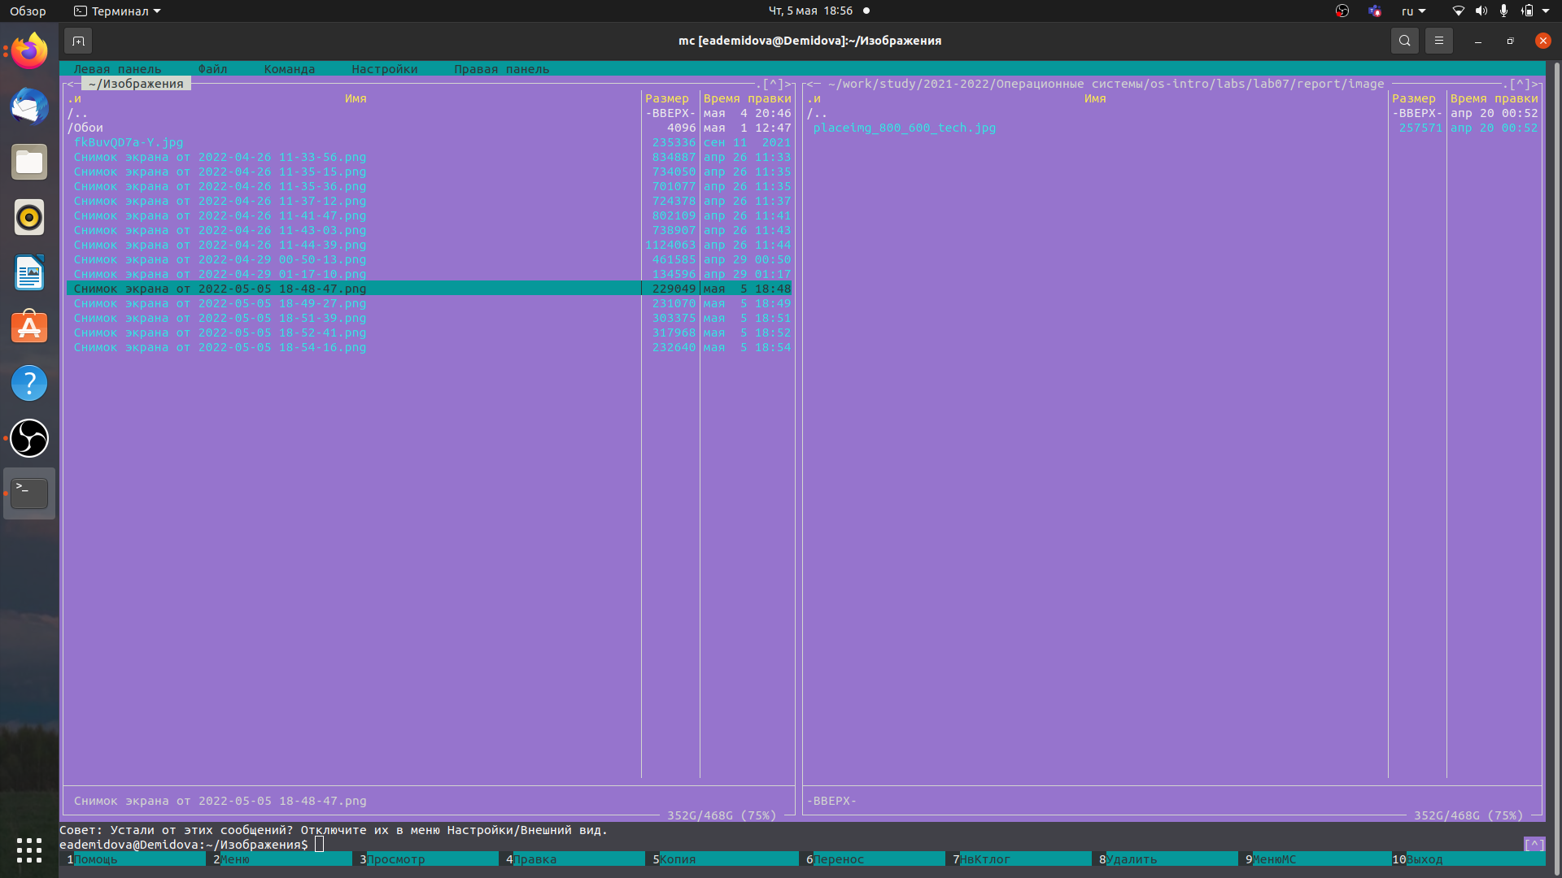

Рис. 3: изначальное положение файлов

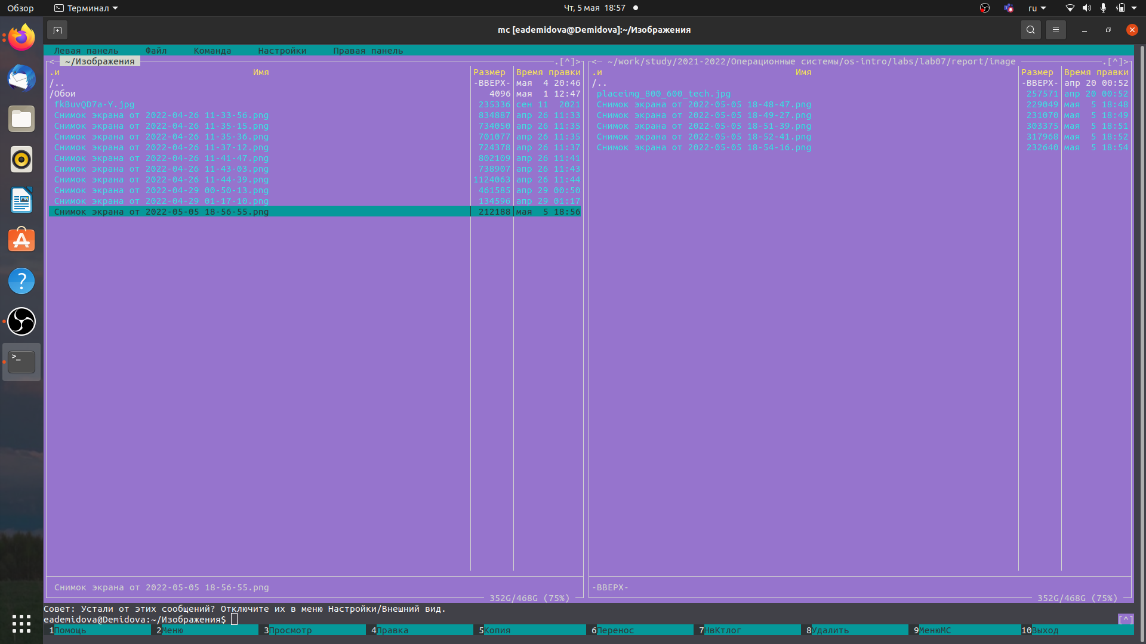

Рис. 4: перемещение файлов

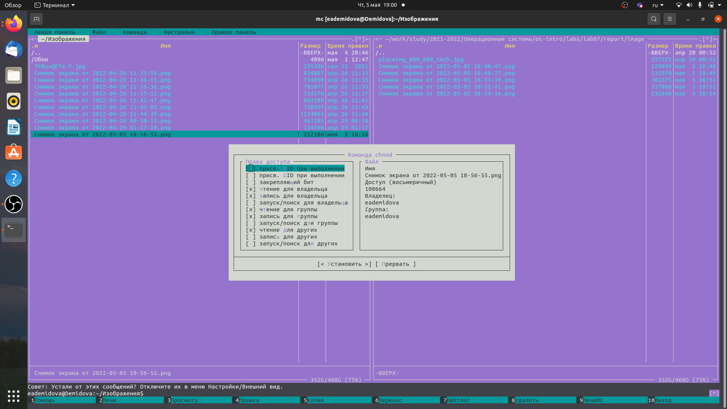

Рис. 5: получение информации о размере и правах доступа на каталоги

Выполните основные команды меню левой (или правой) панели. Посмотрим дерево директорий и информацию о файле. Информация показывается подробная. (рис. 6, 7)

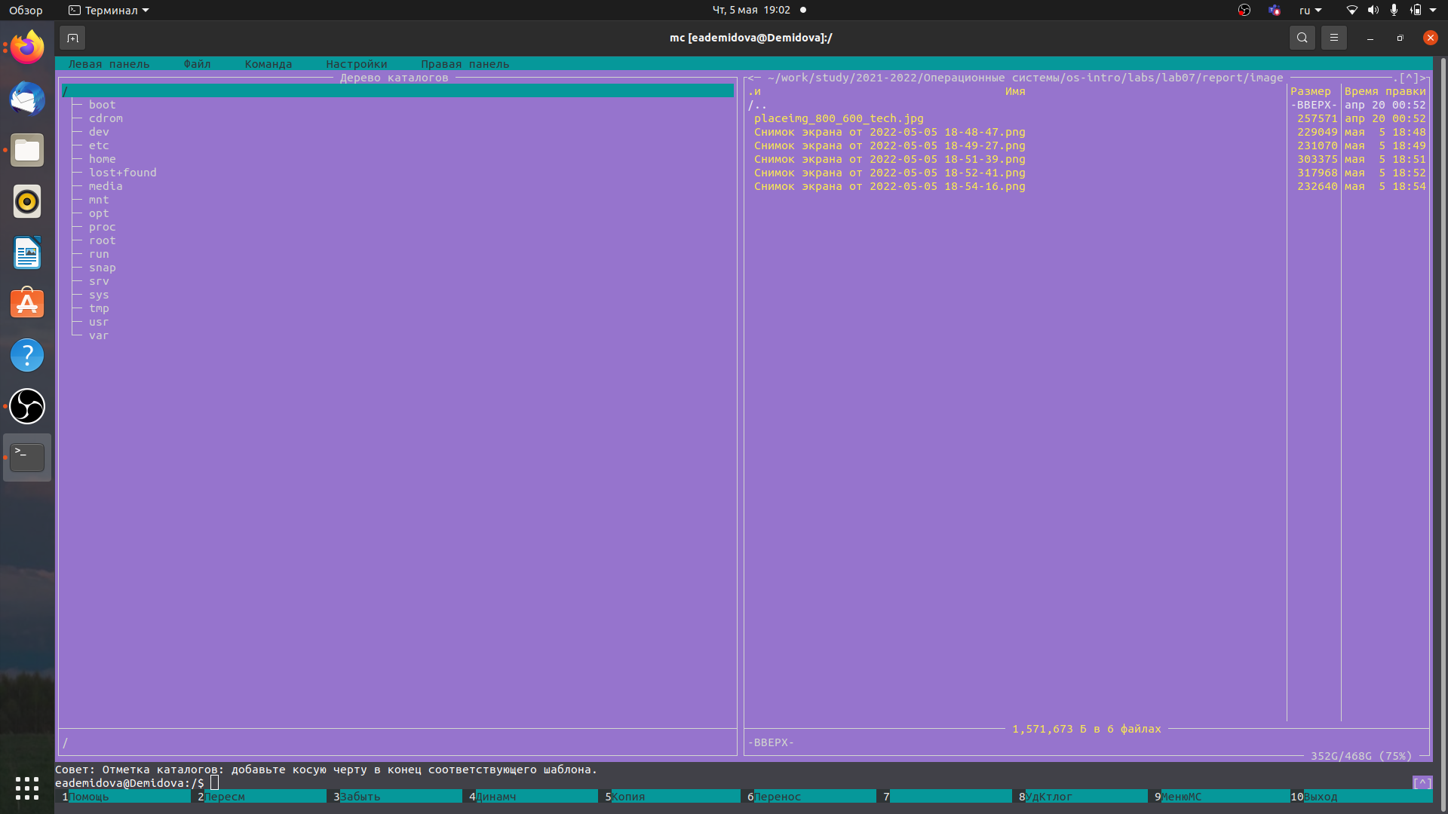

Рис. 6: Показ дерева директорий

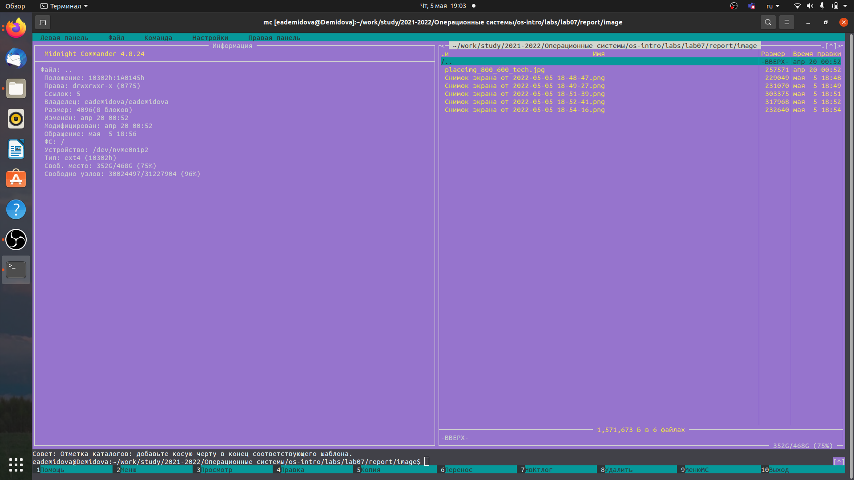

Рис. 7: Информация о файле

Используя возможности подменю Файл , выполним просмотр содержимого текстового файла.(рис. 8)

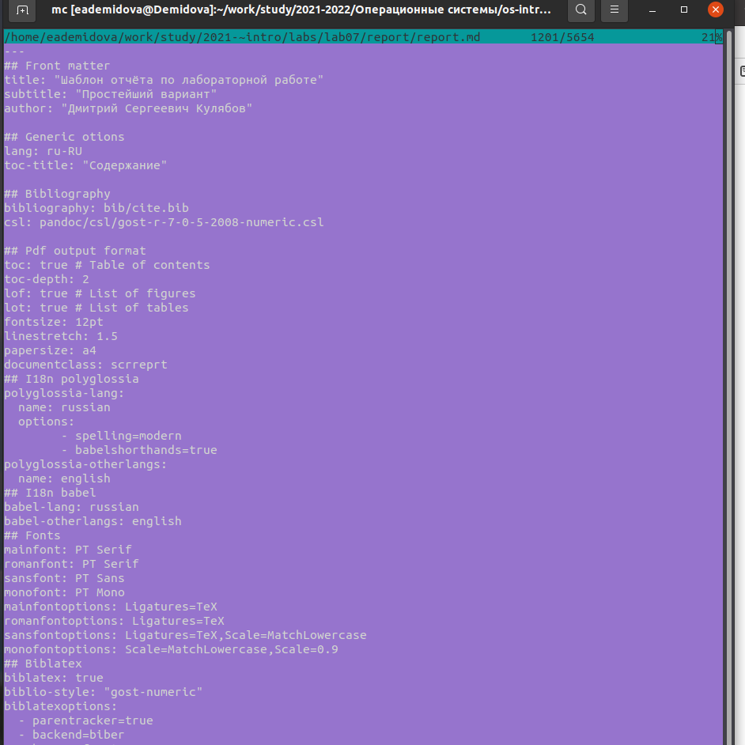

Рис. 8: Открытие файла

Затем выполним редактирование содержимого текстового файла (без сохранения результатов редактирования)(рис. 9)

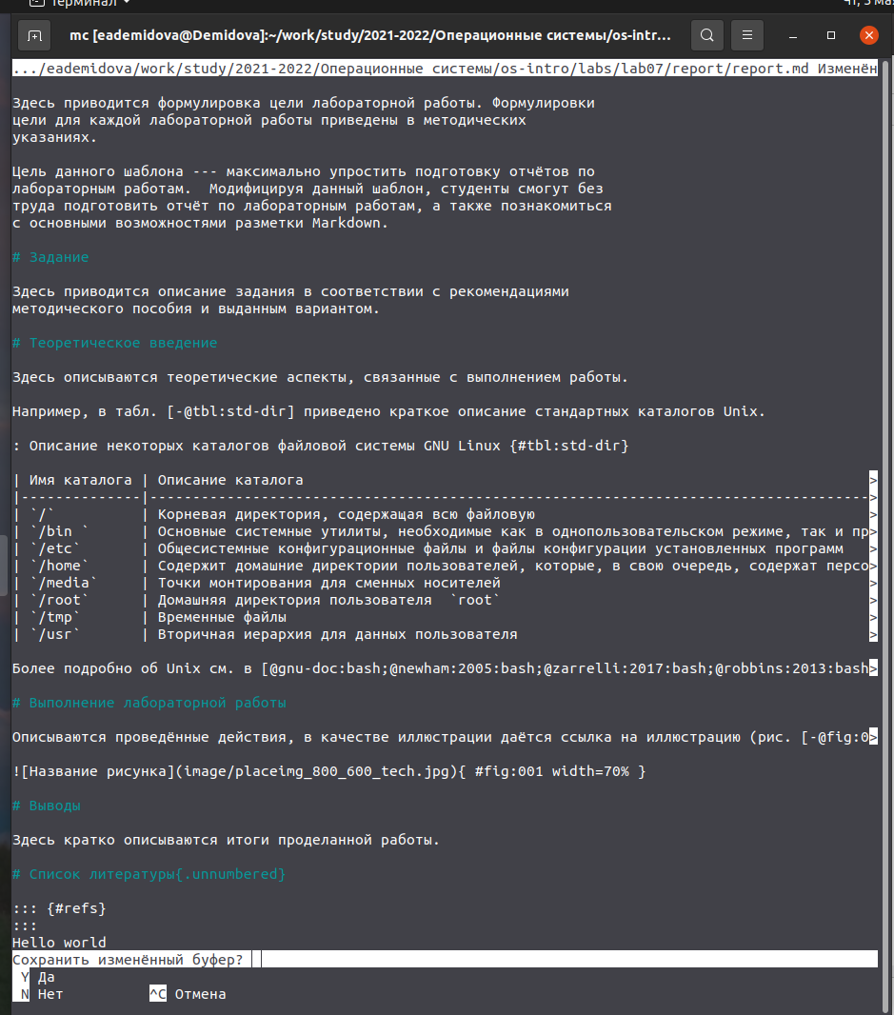

Рис. 9: Редактирование файла

Затем созданим каталог. (рис. 10)

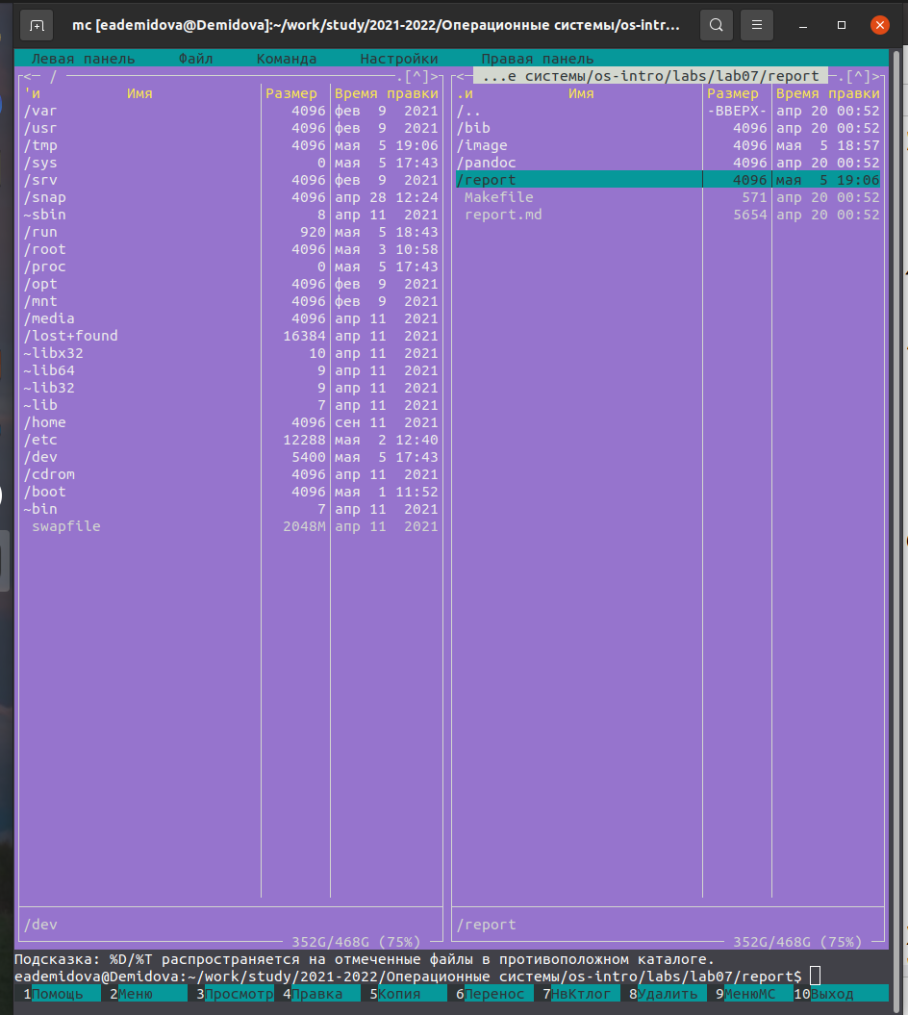

Рис. 10: Создание папки

Затем скопирем файлы в созданный каталог.(рис. 11, 12)

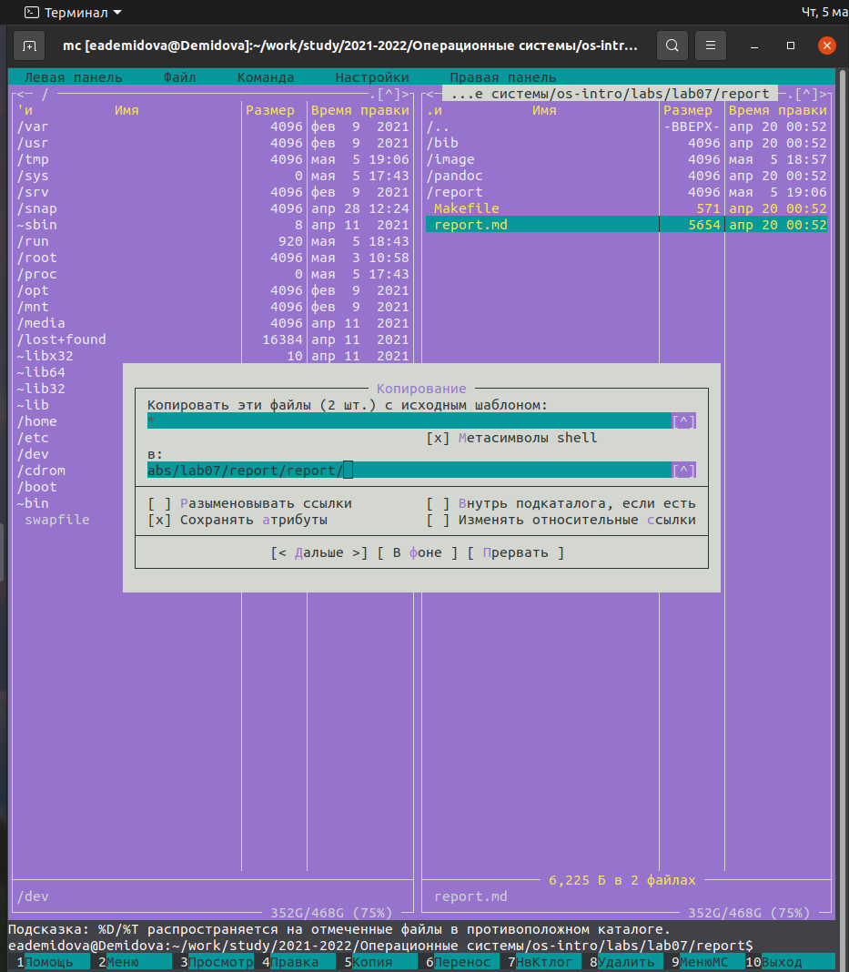

Рис. 11: Перемещение файлов

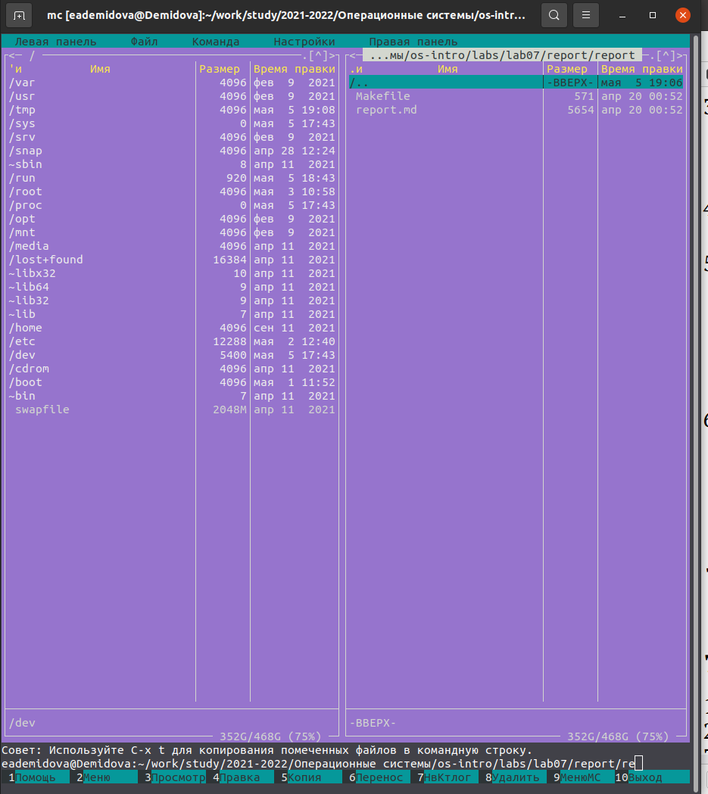

Рис. 12: Проверка успешности перемещения

С помощью соответствующих средств подменю Команда осуществим поиск в файловой системе файла с заданными условиями (файла с расширением .md)(рис. 13,-fig. 14)

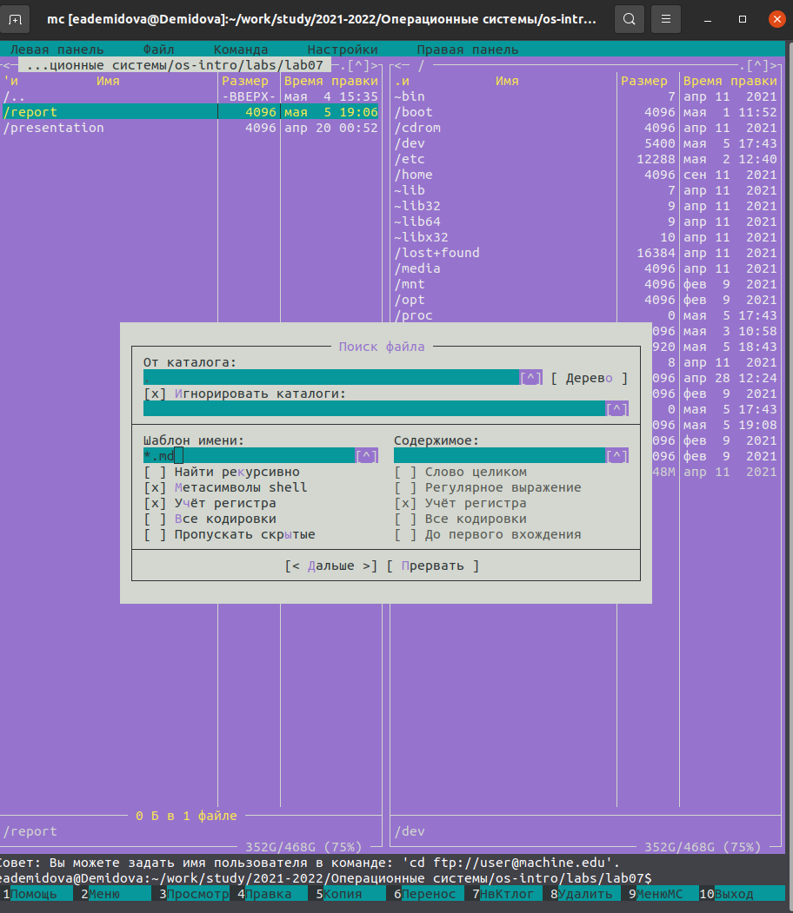

Рис. 13: Маска для поиска

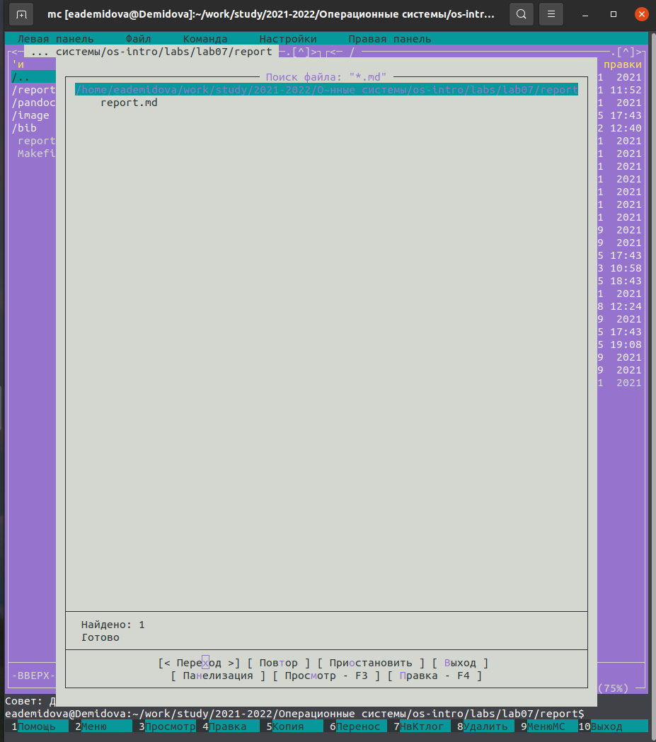

Рис. 14: Выполнение поиска

Затем выберем команду поиска и повторим её. Теперь перейдем в домашний каталог.(рис. 15)

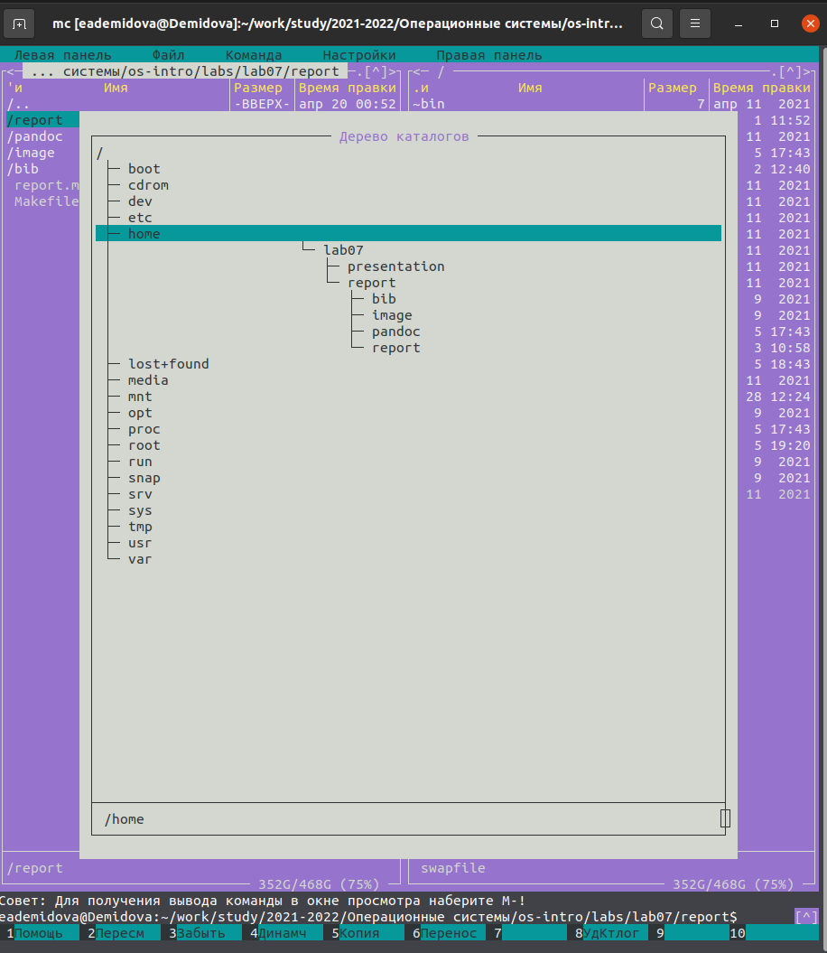

Рис. 15: Домашний каталог

Затем проведём анализ файла меню и файла расширений. (рис. 16, 17)

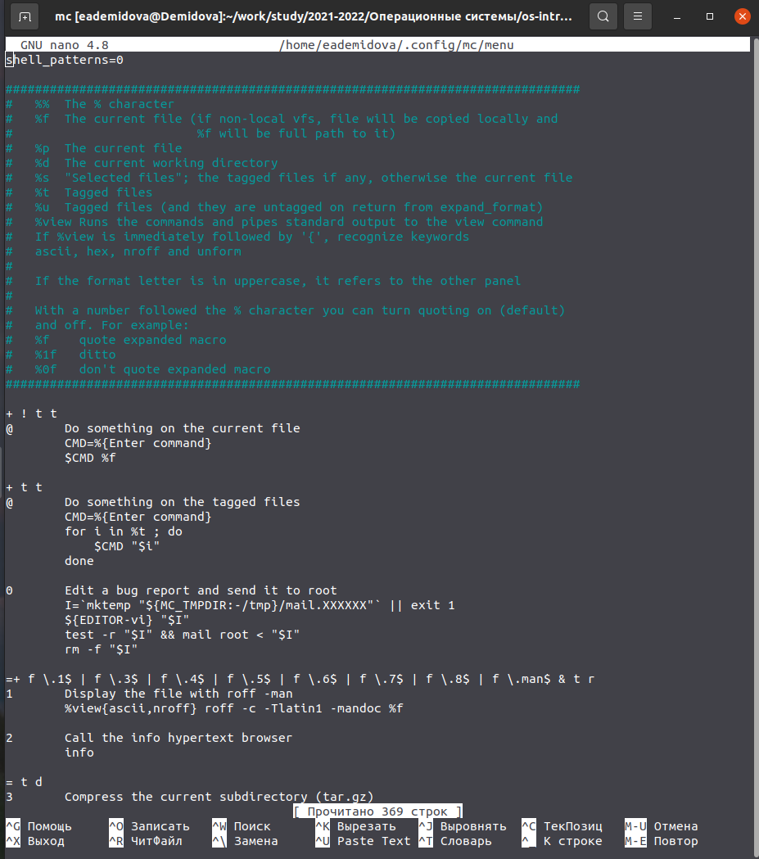

Рис. 16: файл меню

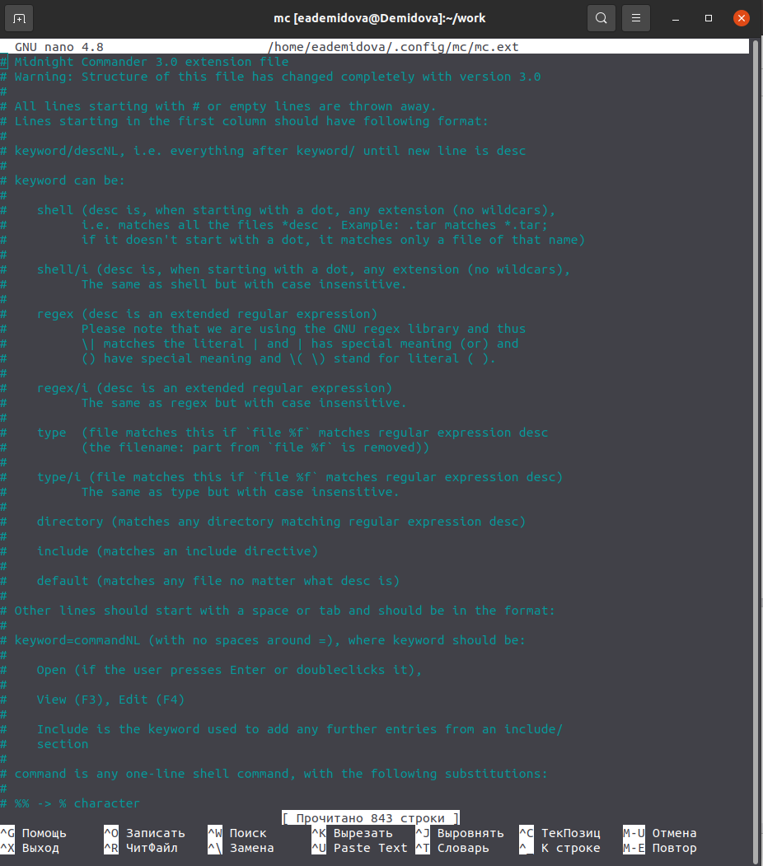

Рис. 17: файл расширений

Вызовим подменю Настройки. Освом операции, определяющие структуру экрана mc посмотрев внешний вид и параметры конфигурации (рис. 18, 19)

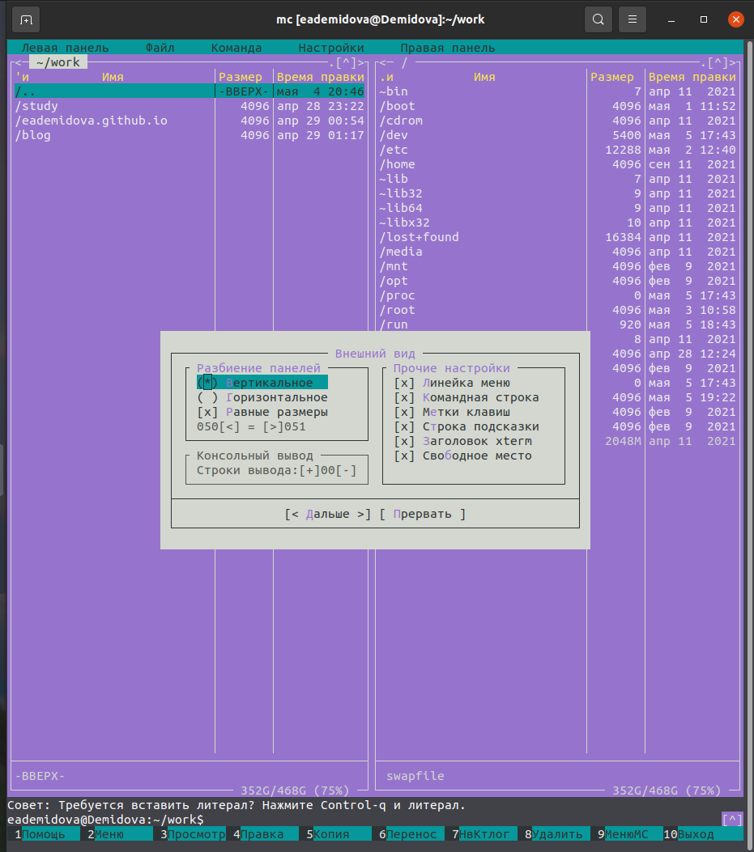

Рис. 18: Внешний вид

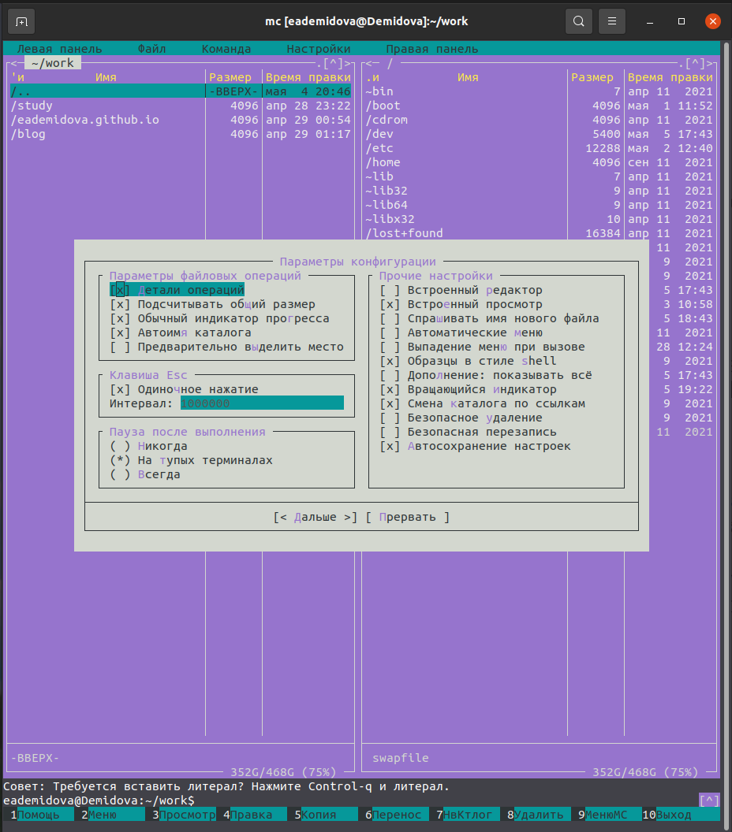

Рис. 19: Параметры конфигурации

## 4.2 Задание по встроенному редактору mc

Создадим текстовый файл text.txt и откроем этот файл с помощью встроенного в mc редактора, написав в терминале mc.(рис. 20)

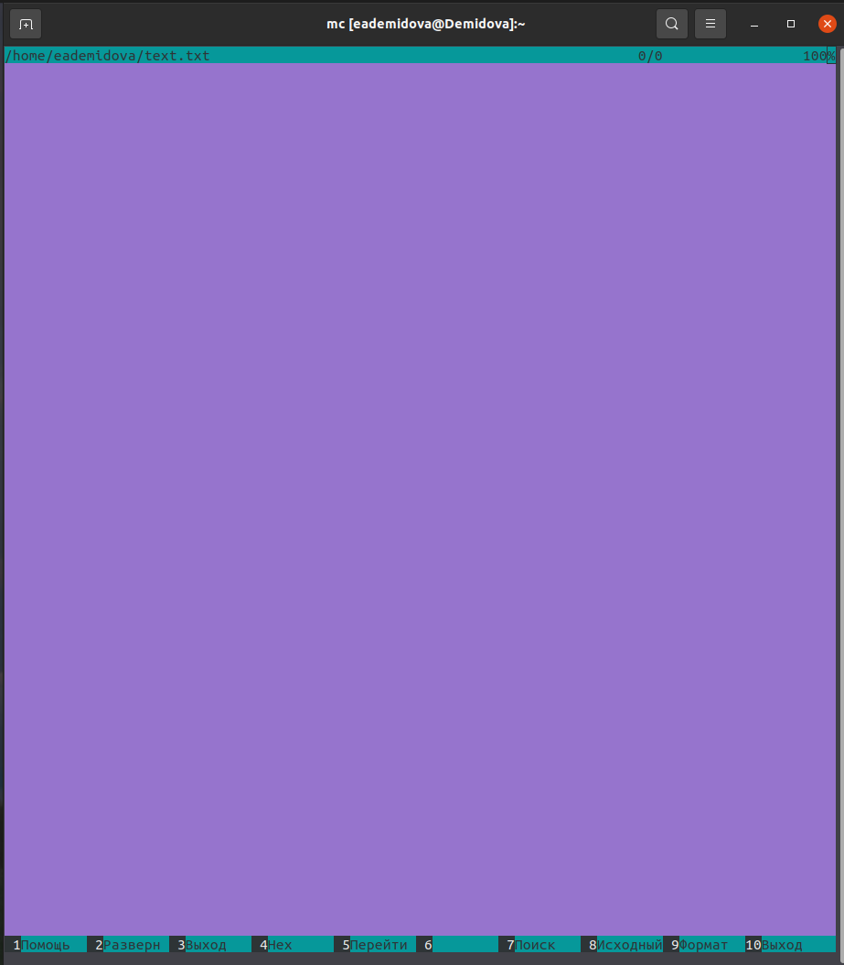

Рис. 20: Открытие mcedit

Вставим в открытый файл небольшой фрагмент текста, скопированный из другого файла. (рис. 21)

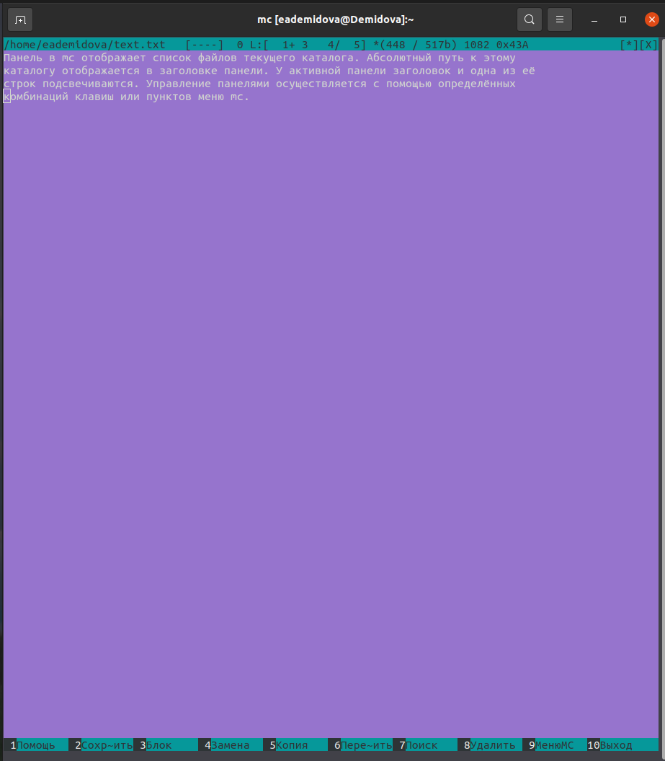

Рис. 21: Копирование текста

Удалим строку из текста с помощью горячей клавиши (рис. 22)

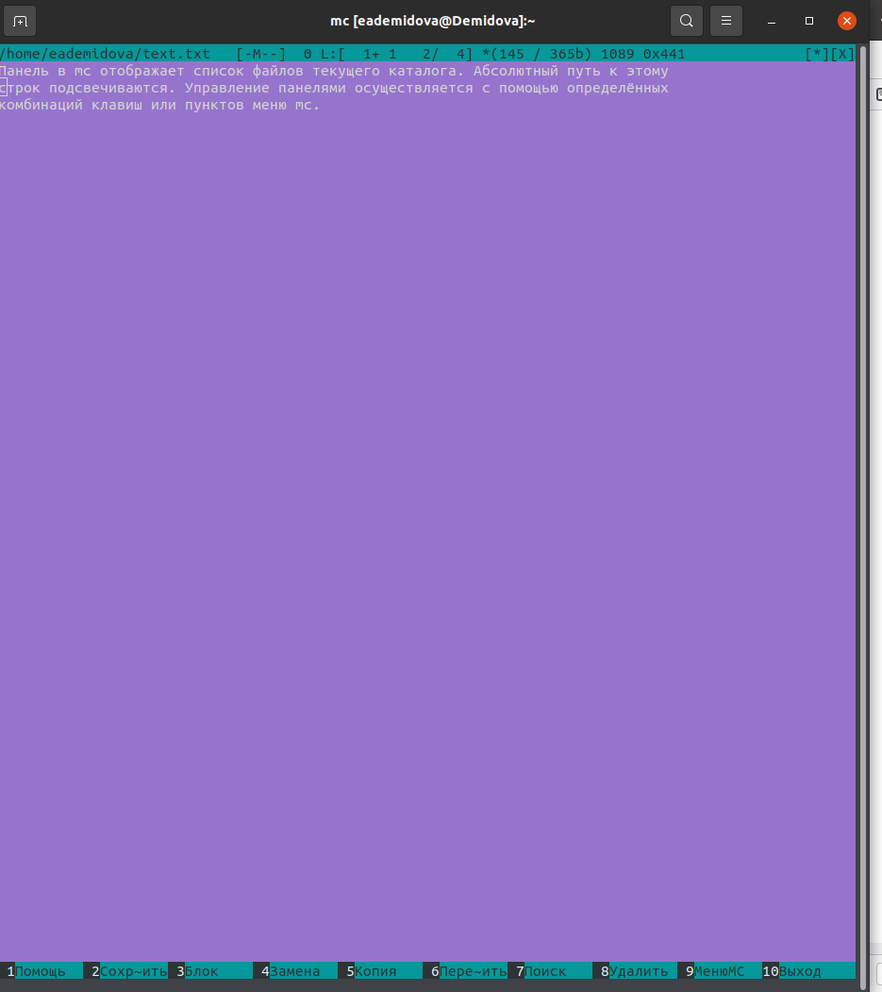

Рис. 22: Удаление строки

Копируем строку с помощью горячей клавиши F5 (рис. 23)

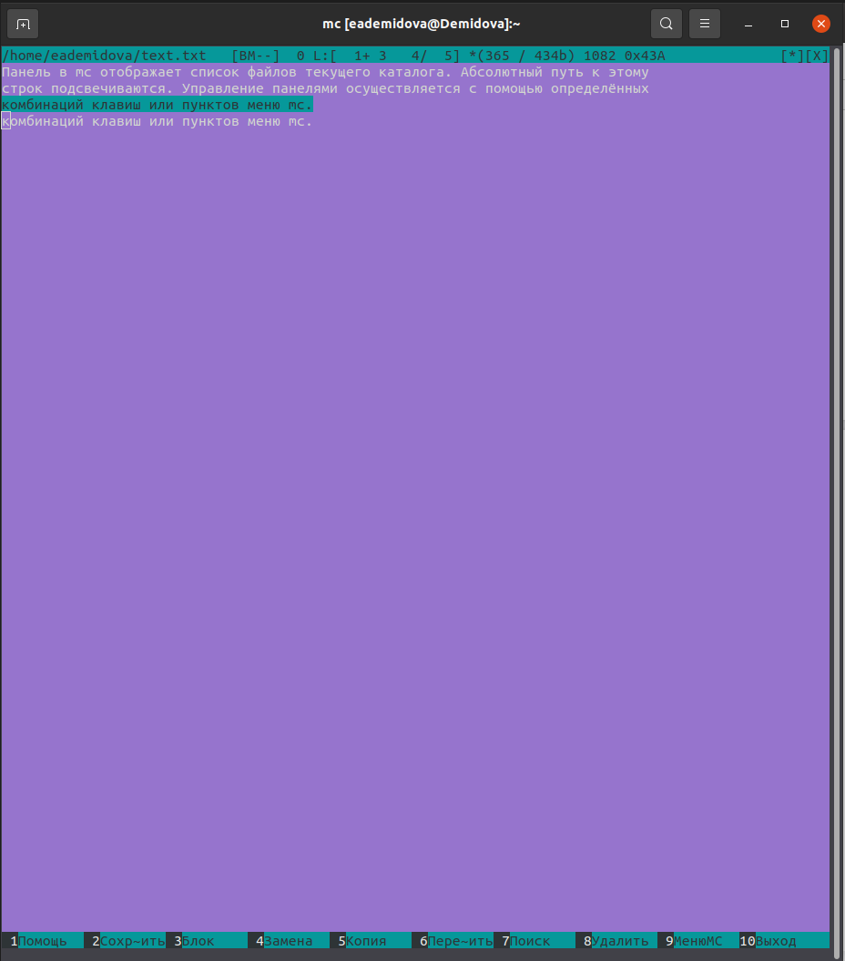

Рис. 23: Копирование строки

Переместим строку с помощью горячей клавиши F6 (рис. 24)

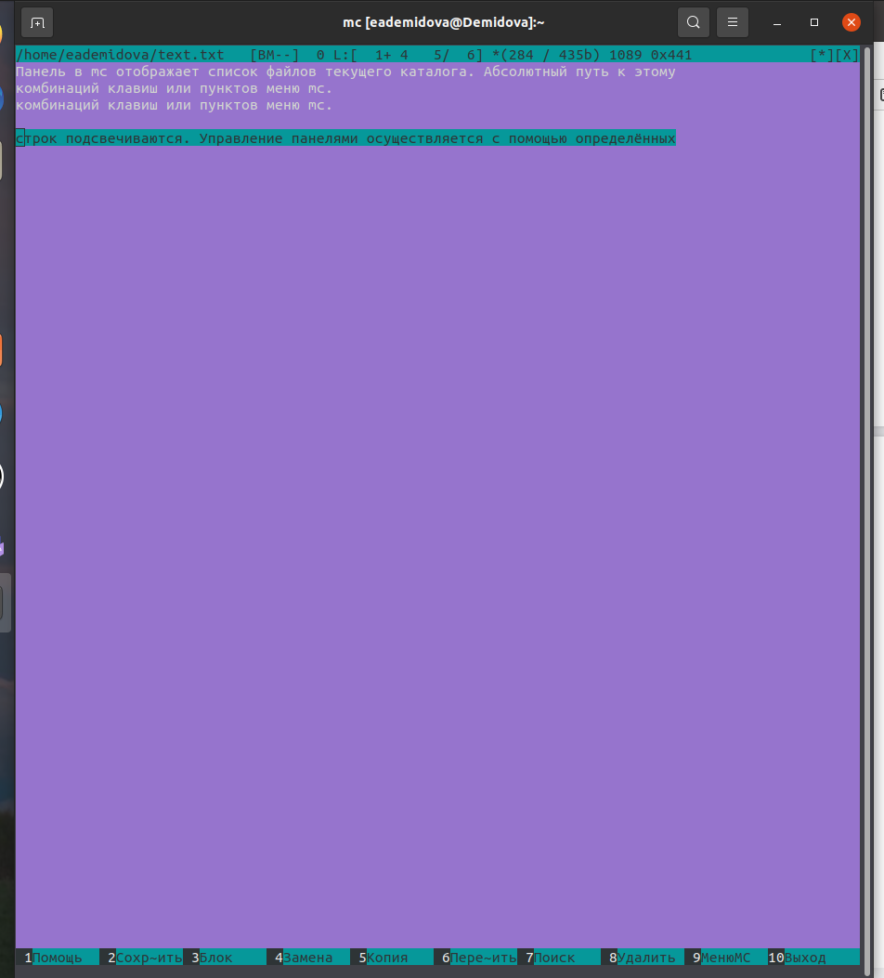

Рис. 24: Перемещение строки

Затем сохраним файл нажав F2 и с помощьью горячей клавиши ctrl+U отменим это действие. Дополним файл в начале и в конце перейдя туда с помощью горячих клавиш ctrl+end и ctrl+home (рис. 25)

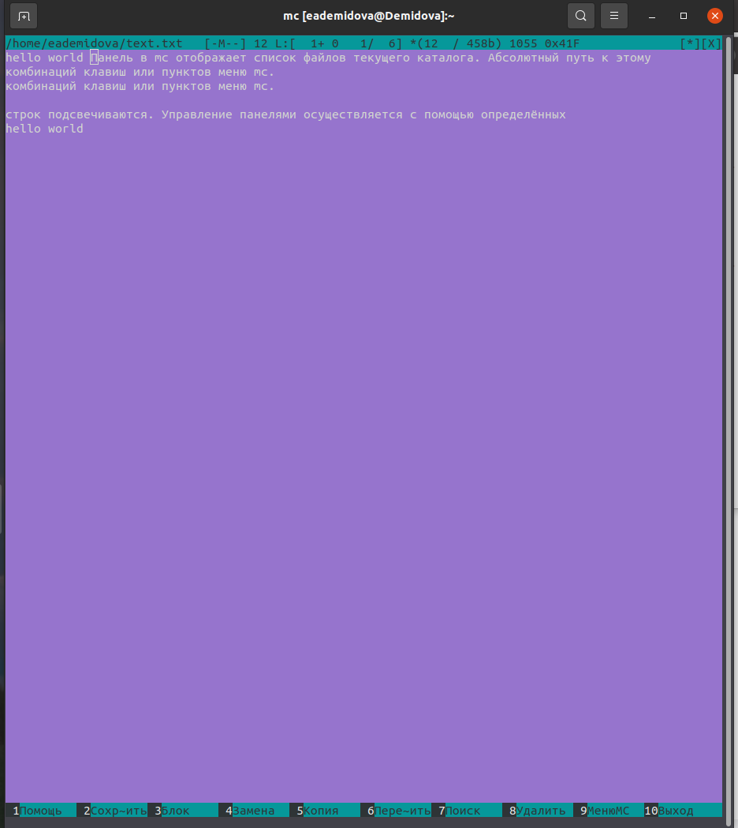

Рис. 25: Дополнение файла в начале и в конце

Сохраним файл нажав F2 и закроем с помощью F10. Откроем файл на языке c++ и выключим подсветку текста с помощью горячей клавиши C-s (рис. 26, 27)

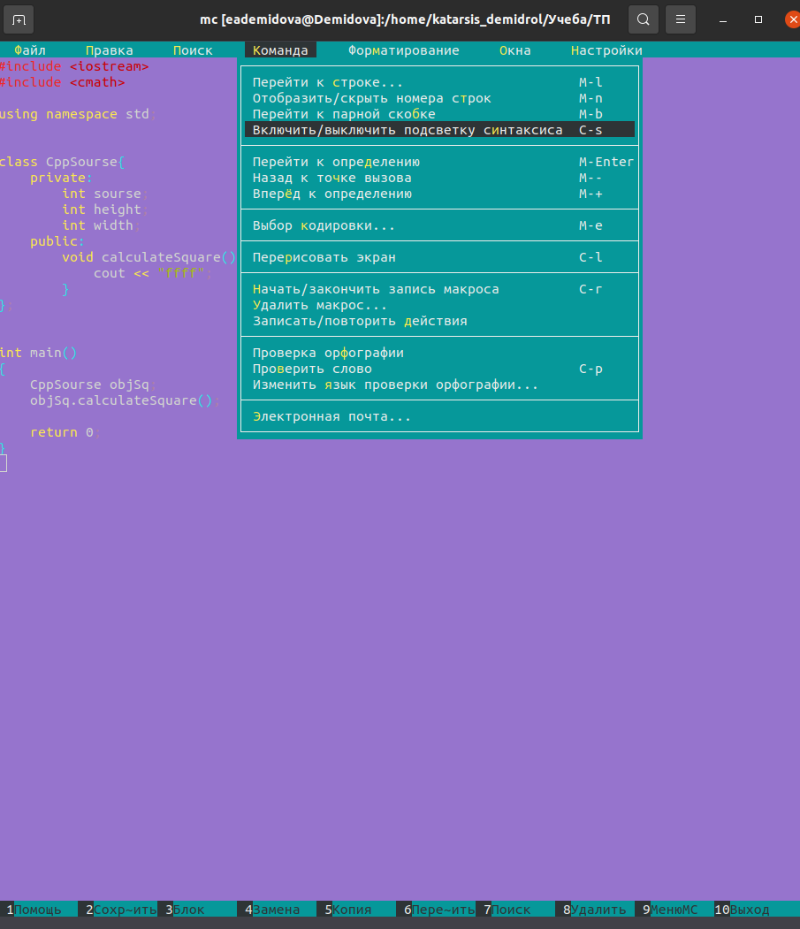

Рис. 26: Выключение подстветки

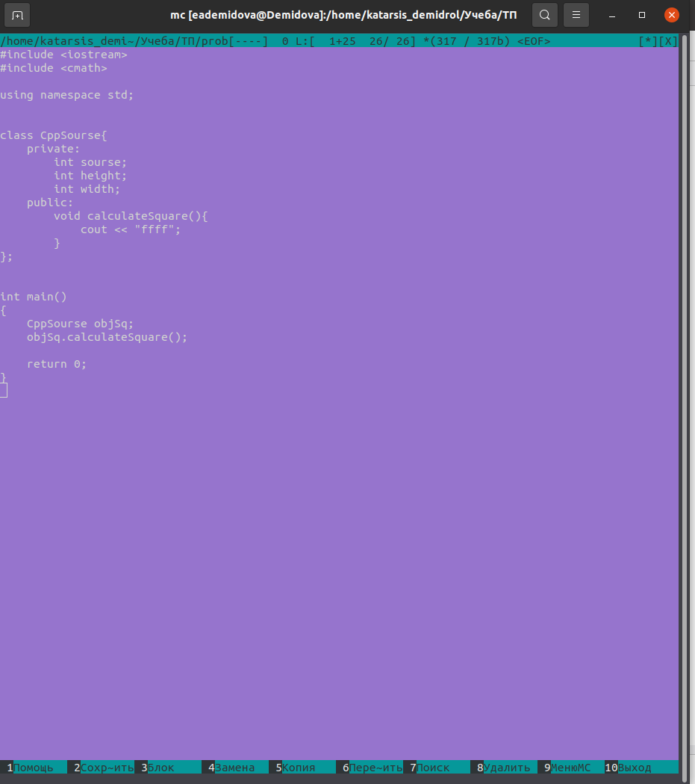

Рис. 27: Результат выключения подсветки

# 5 Выводы

Освоила основные возможности командной оболочки Midnight Commander. Приобрела навыки практической работы по просмотру каталогов и файлов; манипуляций с ними.

# 6 Контрольные вопросы

1. Панели могут дополнительно быть переведены в один из двух режимов: Информация или Дерево. В режиме Дерево на одной из панелей выводится структура дерева каталогов. В режиме Информация на панель выводятся сведения о файле и текущей файловой системе, расположенных на активной панели. в (как и в shell) можно переносить копировать и получать информацию о файлах.
2. В меню каждой (левой или правой) панели можно выбрать Формат списка (стандартный, ускоренный, расширенный, определённый пользователем) и порядок сортировки, который позволяет задать критерии сортировки при выводе списка файлов и каталогов: без сортировки, по имени, расширенный, время правки, время доступа, время изменения атрибута, размер, узел..
3. Команды меню Файл : – Просмотр ( F3 ) — позволяет посмотреть содержимое текущего (или выделенного) файла без возможности редактирования. – Просмотр вывода команды ( М + ! ) — функция запроса команды с параметрами (аргумент к текущему выбранному файлу). – Правка ( F4 ) — открывает текущий (или выделенный) файл для его редактирования. – Копирование ( F5 ) — осуществляет копирование одного или нескольких файлов или каталогов в указанное пользователем во всплывающем окне место. – Права доступа ( Ctrl-x c ) — позволяет указать (изменить) права доступа к одному или нескольким файлам или каталогам. – Жёсткая ссылка ( Ctrl-x l ) — позволяет создать жёсткую ссылку к текущему (или выделенному) файлу1. – Символическая ссылка ( Ctrl-x s ) — позволяет создать символическую ссылку к текущему (или выделенному) файлу2. – Владелец/группа ( Ctrl-x o ) — позволяет задать (изменить) владельца и имя группы для одного или нескольких файлов или каталогов. – Права (расширенные) — позволяет изменить права доступа и владения для одного или нескольких файлов или каталогов. – Переименование ( F6 ) — позволяет переименовать (или переместить) один или несколько файлов или каталогов. – Создание каталога ( F7 ) — позволяет создать каталог. – Удалить ( F8 ) — позволяет удалить один или несколько файлов или каталогов. – Выход ( F10 ) — завершает работу .
4. Команды меню Команда : – Дерево каталогов — отображает структуру каталогов системы. – Поиск файла — выполняет поиск файлов по заданным параметрам. – Переставить панели — меняет местами левую и правую панели. – Сравнить каталоги ( Ctrl-x d ) — сравнивает содержимое двух каталогов. – Размеры каталогов — отображает размер и время изменения каталога (по умолчанию в размер каталога корректно не отображается). – История командной строки — выводит на экран список ранее выполненных воболочке команд. – Каталоги быстрого доступа ( Ctrl- ) — пр вызове выполняется быстрая смена текущего каталога на один из заданного списка. – Восстановление файлов — позволяет восстановить файлы на файловых системах ext2 и ext3. – Редактировать файл расширений — позволяет задать с помощью определённого синтаксиса действия при запуске файлов с определённым расширением (например, какое программного обеспечение запускать для открытия или редактирования файлов с расширением doc или docx). – Редактировать файл меню — позволяет отредактировать контекстное меню пользователя, вызываемое по клавише F2 . – Редактировать файл расцветки имён — позволяет подобрать оптимальную для пользователя расцветку имён файлов в зависимости от их типа.
5. Конфигурация — позволяет скорректировать настройки работы с панелями. – Внешний вид и Настройки панелей — определяет элементы (строка меню, командная строка, подсказки и прочее), отображаемые при вызове , а также геометрию расположения панелей и цветовыделение. – Биты символов — задаёт формат обработки информации локальным терминалом. – Подтверждение — позволяет установить или убрать вывод окна с запросом подтверждения действий при операциях удаления и перезаписи файлов, а также привыходе из программы. – Распознание клавиш — диалоговое окно используется для тестирования функциональных клавиш, клавиш управления курсором и прочее. – Виртуальные ФС –– настройки виртуальной файловой системы: тайм-аут, пароль и прочее
6. F1 Вызов контекстно-зависимой подсказки F2 Вызов пользовательского меню с возможностью создания и/или дополнения дополнительных функций F3 Просмотр содержимого файла, на который указывает подсветка в активной панели (без возможности редактирования) F4 Вызов встроенного в редактора для изменения содержания файла, на который указывает подсветка в активной панели F5 Копирование одного или нескольких файлов, отмеченных в первой (активной) панели, в каталог, отображаемый на второй панели F6 Перенос одного или нескольких файлов, отмеченных в первой (ак- тивной) панели, в каталог, отображаемый на второй панели F7 Создание подкаталога в каталоге, отображаемом в активной панели F8 Удаление одного или нескольких файлов (каталогов), отмеченных в первой (активной) панели файлов F9 Вызов меню F10 Выход из
7. Ctrl-y удалить строку Ctrl-u отмена последней операции Ins вставка/замена F7 поиск (можно использовать регулярные выражения) -F7 повтор последней операции поиска F4 замена F3 первое нажатие — начало выделения, второе — окончание выделения F5 копировать выделенный фрагмент F6 переместить выделенный фрагмент F8 удалить выделенный фрагмент F2 записать изменения в файл F10 выйти из редактора
8. Можете сохранить часто используемые команды панелизации под отдельными информативными именами, чтобы иметь возможность их быстро вызвать по этим именам. Для этого нужно набрать команду в строке ввода (строка “Команда”) и нажать кнопку Добавить. После этого потребуется ввести имя, по которому мы будем вызывать команду. В следующий раз вам достаточно будет выбрать нужное имя из списка, а не вводить всю команду заново.

# Список литературы

1. GNU Bash Manual [Электронный ресурс]. Free Software Foundation, 2016. URL: <https://midnight-commander.org/>.